ИСТОРИЯ КАЗАХСТАНА

Тема: Культура ранних кочевников (сарматы, саки, уйсуни, кангюй, гунны). Материальная и духовная культура. «Звериный стиль». Иссыкская находка – «Золотой человек». Царские курганы Шиликтинской долины. Берельский могильник. Бесшатырские курганы. Тасмолинская культура. Археологические памятники усуней, кангюев. Археологические памятники сарматов. Культура сарматов. Антропологический облик древних людей Казахстана. Основные события, явления, процессы древней истории Казахстана. Культурное наследие Древнего Казахстана

Инструкция: Вам предлагаются задания с одним правильным ответом из четырех предложенных.

1.Когда саки редко использовали шлемы и доспехи?
A) II в. до н. э.
B) I в. до н. э.
C) V в. до н. э.
D) III в. до н. э.
2.Сколько лет было «Золотому человеку», найденному в Есикском кургане?
A) 20–25 лет
B) 10–15 лет
C) 25–30 лет
D) 17–18 лет
3.Какой была одежда женщины-всадницы жителей Великой степи?
A) Короткая и широкая шерстяная юбка, сотканная с пятью чёрными полосами
B) Длинная и широкая шерстяная юбка с пятью красными полосами
C) Длинная и широкая тканевая юбка с тремя красными полосами
D) Длинная и широкая шерстяная юбка с тремя красными полосами
4.Особенность Пазырыкского ковра:
A) Сделан из ткани, светлого цвета
B) Сделан из шерсти, светлого цвета
C) Сделан из ткани, коричневого цвета
D) Сделан из шерсти, каштанового цвета
5.Каковы размеры крупнейших курганов Бесшатыр?
A) Диаметр 100 м, высота до 17 м
B) Диаметр 200 м, высота до 27 м
C) Диаметр 10 м, высота до 7 м
D) Диаметр 500 м, высота до 57 м
6.Тасмолинская культура саков относится к:
A) V–III вв. до н. э.
B) VIII–V вв. до н. э.
C) V–I вв. до н. э.
D) VII–III вв. до н. э.
7. Захоронения, где умершего хоронили в большом кургане, а его коня — в соседнем маленьком, относятся к какой культуре?
A) Бегазы-Дандыбаевской
B) Синташтинской
C) Алакольской
D) Тасмолинской
8.Город с двумя хорошо сохранившимися укреплёнными стенами из земли и брёвен:
A) Саян
B) Аркаим
C) Алтай
D) Аржан
9.Великое творение кочевников Евразии:
A) Курган
B) Одежда сакийских женщин
C) Бехистунская надпись
D) Юрта
10.Почему женщины Пазырыка носили головные уборы из войлока?
A) Так требовал обычай
B) Из-за высокого положения
C) Чтобы приклеивать драгоценные камни
D) Потому что сбривали волосы
Инструкция: Вам будет предоставлено тестовое задание, в котором необходимо выбрать один правильный ответ из четырёх предложенных, исходя из карты и собственных знаний.
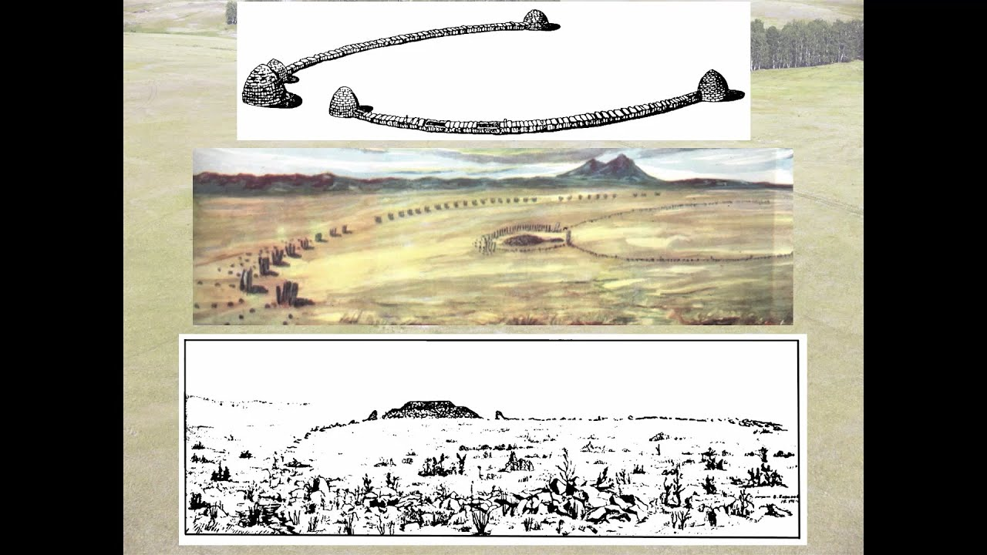

11. Найденные черепа лошадей и овец, бронзовые наконечники стрел, акинакы (короткие железные мечи), глиняные сосуды, жертвенные камни и конская сбруя относятся к:
A) Андроновской культуре
B) Синташтинской культуре
C) Тасмолинской культуре
D) Алакольской культуре
12.Кто является первооткрывателем и основным исследователем культуры, изображенной на рисунке, является:
A) К. Акишев
B) А. Маргулан
C) С. Черников
D) М. Кадырбаев
13. Памятники данной культуры относятся к историческому периоду:
A) Эпоха бронзы
B) Ранний железный век
C) Раннее средневековье
D) Неолит
14.В малый курган помещали лошадь с целью:
A) В качестве запаса еды для умершего
B) Как символ богатства рода
C) Как часть ритуала жертвоприношения и культа коня
D) Для защиты от грабителей
15. По мнению ученых, каменные гряды («усы») в данных комплексах выполняли основную функцию:
A. Хозяйственную
B) Ирригационную
С) Оборонительную
D) Ритуально-астрономическую

Инструкция: Вам будет предоставлено тестовое задание, в котором необходимо выбрать один правильный ответ из четырёх предложенных, исходя из вашего контекста и собственных знаний.
«Золотой человек» из кургана Иссык является символом независимого Казахстана и ярчайшим памятником культуры саков-тиграхауда. Одетый в богато украшенный костюм юноша-воин (17–18 лет) был погребен с оружием (меч-акинак, кинжал) и бытовыми предметами, среди которых была найдена серебряная чаша с 26 знаками. Эта надпись доказывает наличие у саков собственной письменности еще в V–IV вв. до н. э. Основной идеологией искусства того времени был «звериный стиль», пришедший на смену геометрическому орнаменту и отражающий мифологические представления кочевников о борьбе добра и зла.

16. Наличие более 4000 золотых украшений в одном погребении 17–18 летнего юноши логически указывает прежде всего на:

A) Высокую степень социального расслоения и наследственный характер власти
В) Отсутствие войн в данный период развития сакского общества
С) Переход саков от кочевого образа жизни к оседлому ювелирному ремеслу
D) Религиозный запрет на использование золота живыми людьми
17.Находка в Иссыкском кургане серебряной чаши с 26 знаками письменности имеет фундаментальное значение для истории Великой степи. Ученые на основе этого артефакта, учитывая, что он был найден в закрытом элитном захоронении V–IV вв. до н. э. можно сделать вывод:
A) У саков не было потребности в передаче информации на расстоянии
B) Письменность использовалась исключительно для клеймения скота
C) Серебряные изделия доставлялись сакам только из Древней Греции
D) У сакских племен существовал высокий уровень государственности, требовавший наличия собственной системы письма
18.Реконструкция головного убора «Золотого человека» представляет собой высокую конусообразную шапку, украшенную золотыми изображениями птиц, архаров и мифических коней-тулпаров:
A) Форма шапки указывает на принадлежность к сакам-парадарайя
B) Орнамент шапки доказывает, что юноша был простым воином-общинником
C) Высокий убор свидетельствует об отсутствии социального деления в сакском обществе
D) Остроконечная форма головного убора прямо соотносится с названием племени саков-тиграхауда, упоминаемых в Бехистунской надписи.
19.Золотые бляшки в «зверином стиле» на одежде 18-летнего юноши логически отражают:
A) Случайный набор украшений, собранный для красоты
B) Переход саков к оседлому земледелию
C) Отказ от веры в духов и мифологию
D) Сложные религиозные представления о борьбе сил природы и божественном происхождении власти
20. Исходя из богатства погребения воина можно сделать вывод:
A) Власть у саков была выборной и давалась только за старость
B) Каждый сак имел право на золотую одежду после смерти
C) Золото принадлежало всей общине в равных долях
D) Власть была наследственной, а общество имело четкую иерархию и царскую династию

ТЕСТ ПО ИСТОРИИ КАЗАХСТАНА ЗАВЕРШЕН

